Федеральное государственное автономное образовательное учреждение

высшего образования «Национальный исследовательский университет

ИТМО»

*Факультет программной инженерии и компьютерной техники*

*Направление подготовки: 09.03.01 - Информатика и вычислительная техника, Компьютерные системы и технологии*

*Дисциплина «Базы данных»*

**Отчет**

**По лабораторной работе №3**

**Вариант №52236**

Студент:

Миронов Иван Николаевич

Группа: Р3132

Преподаватель:

Афанасьев Дмитрий Борисович

Санкт-Петербург, 2024 год

# **Оглавление**

Оглавление 2

Текст задания 2

Даталогическая модель 3

Функциональные зависимости 3

Нормальные формы 3

Денормализация 4

Триггер на языке PL/pgSQL 4

Вывод 4

# Текст задания

Для отношений, полученных при построении предметной области из лабораторной работы №1, выполните следующие действия:

* Опишите функциональные зависимости для отношений полученной схемы (минимальное множество);
* Приведите отношения в 3NF (как минимум). Постройте схему на основеNF (как минимум).
* Опишите изменения в функциональных зависимостях, произошедшие после преобразования в 3NF (как минимум). Постройте схему на основеNF;
* Преобразуйте отношения в BCNF. Докажите, что полученные отношения представлены в BCNF. Если ваша схема находится уже в BCNF, докажите это;
* Какие денормализации будут полезны для вашей схемы? Приведите подробное описание.

Придумайте триггер и связанную с ним функцию, относящиеся к вашей предметной области, согласуйте их с преподавателем и реализуйте на языке PL/pgSQL.

# Даталогическая модель

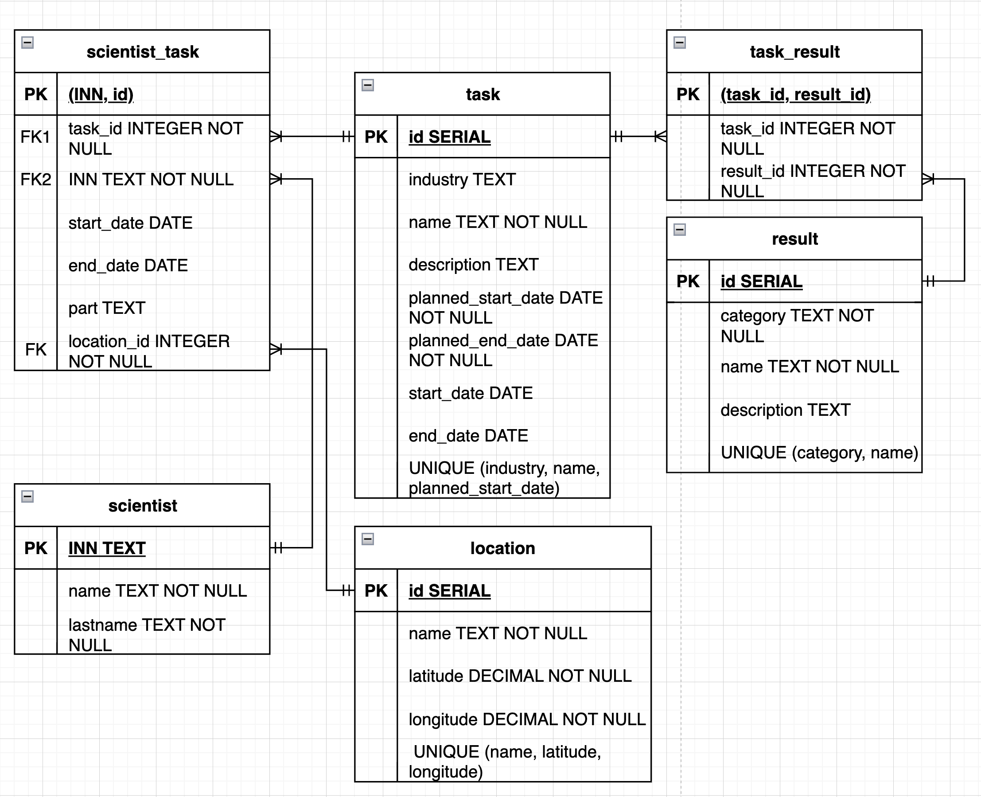

# Функциональные зависимости

scientist: INN -> (name, lastname)

location: id -> (name, latitude, longitude)

task: id -> (industry, name, description, planned_start_date, planned_end_date, start_date, end_date)

result: id -> (category, name, description, target_id)

task_result: (task_id, result_id) -> ()

scientist_task: (INN, task_id) -> (start_date, end_date, part, location_id)

# Нормальные формы

1NF: Каждый кортеж содержит только одно значение для каждого атрибута. Каждый кортеж в модели уникален.

2NF: Отношение в 1NF. Нет частичной зависимости атрибутов от составного

первичного ключа.

3NF: Отношение во 2NF. Нет транзитивных зависимостей.

BCNF: Отношение в 3NF. Во всех функциональных зависимостях детерминант является потенциальным ключом

# Денормализация

Объединение связанных таблиц: можно провести объединение таблиц scientist и scientist_task, если часто производятся запросы о человеке и его задании.

Добавление избыточных атрибутов: можно добавить атрибут count_finished_task в таблицу scientist, если часто производятся запросы о количестве, выполненных заданий.

# Триггер на языке PL/pgSQL

CREATE OR REPLACE FUNCTION check_task_date()  
RETURNS TRIGGER AS $$  
BEGIN  
 IF NEW.start_date < (SELECT start_date FROM task WHERE id = NEW.task_id) THEN  
 RAISE EXCEPTION 'start_date in scientist_task cannot by earlier than start_date in task';  
 END IF;  
 IF NEW.end_date > (SELECT end_date FROM task WHERE id = NEW.task_id) THEN  
 RAISE EXCEPTION 'end_date in scientist_task cannot by later than end_date in task';  
 END IF;  
 RETURN NEW;  
END;  
$$ LANGUAGE plpgsql;

CREATE TRIGGER task_date_trigger  
AFTER INSERT ON scientist_task  
FOR EACH ROW  
EXECUTE FUNCTION check_task_date();

# Вывод

Во время работы над лабораторной работой я научился определять функциональные зависимости, анализировать БД на соответствие нормальным формам, изучил язык PL/pgSQL